**VÒNG 18 – LỚP 4 (24-3-2015)**

**Bài 1 : Cóc vàng tài ba:**

1/



a/ 2000 và 15 ; b/ 2014 và 1 ; c/ 2015 và 1 ; d/ 2015 và 0

2/

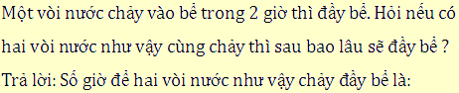

a/ 4 giờ ; b/ 3 giờ ; c/ giờ ; d/ 1 giờ

3/

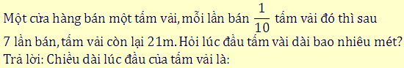

a/ 30m ; b/ 210m ; c/ 100m ; d/ 70m

4/



a/ 88704 ; b/ 1506 ; c/ 9856 ; d/ 7393

5/



a/ 40 ; b/ 44 ; c/ 41 ; d/ 45

6/

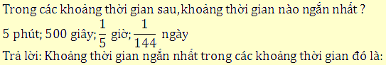

a/ giờ ; b/ 500 giây ; c/ 5 phút ; d/ ngày

7/

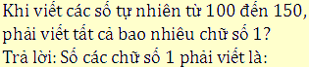

a/ 67 ; b/ 65 ; c/ 66 ; d/ 64

8/

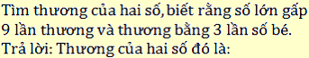

a/ 6 ; b/ 27 ; c/ 12 ; d/ 3

9/

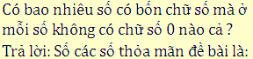

a/ 4096 ; b/ 6561 ; c/ 3024 ; d/ 6165

10/

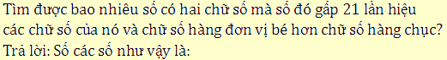

a/ 4 ; b/ 5 ; c/ 3 ; d/ 2

**Bài 2 : Đi tìm kho báu:**

**1/**

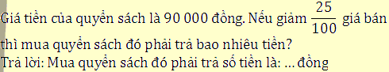

**2/**

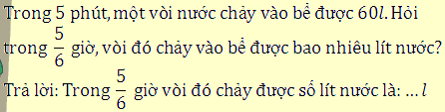

**3/**

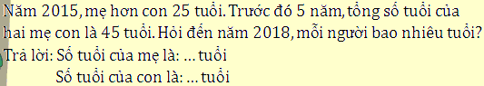

**4/**

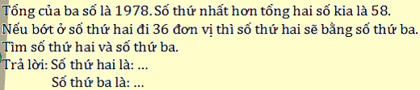

**5/**

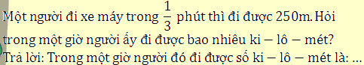

**6/**

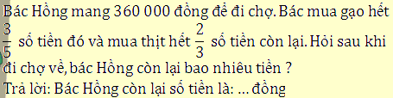

**Bài 3 : Điền số thích hợp:**

**1/  ; 2/ **

**3/**



**4/**



**5/**



**6/**



**7/**



**8/**

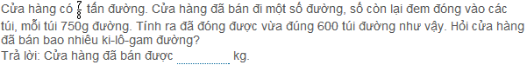

**9/**



**10/**

